第六单元小数的加法和减法·应用篇【四大考点】

【考点一】小数加法与生活实际应用。
【方法点拨】
解决小数加法应用题，熟练掌握小数加法计算法则是关键。
【典型例题】
小明家6月份的电费是78.8元，比7月份少16.6元，小明家6、7月份共交电费多少元？
【答案】78.8＋16.6＋78.8
＝95.4＋78.8
＝174.2（元） 答：小明家6、7月份共交电费174.2元。
【对应练习1】
水果店第一天卖出苹果48.6千克，比第二天少卖了3.8千克，这两天共卖出苹果多少千克？
【答案】48.6＋3.8＋48.6
＝52.4＋48.6
＝101（千克） 答：这两天共卖出苹果101千克。
【对应练习2】
小明家3月份的电费是52.6元，4月份的电费是62.3元，小明家这两个月的电费一共是多少元？
【答案】52.6＋62.3＝114.9（元） 答：小明家这两个月的电费一共是114.9元。
【对应练习3】
购物。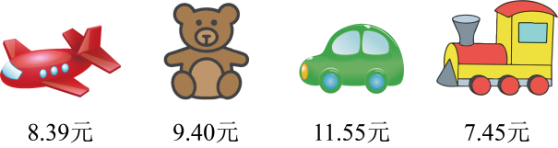
（1）聪聪只有19元，他刚好能买哪两个玩具？
（2）芳芳付给售货员20元，他可能买了哪两个玩具？写一写你的理由。
【答案】（1）8.39＋9.4＝17.79（元） 8.39＋11.55＝19.94（元）
8.39＋7.45＝15.84（元） 9.4＋11.55＝20.95（元）
9.4＋7.45＝16.85（元） 11.55＋7.45＝19（元）
答：刚好能买小汽车和小货车。
（2）8.39＋9.4＝17.79（元），17.79＜20，他可能买了小飞机和小熊两个玩具；
8.39＋11.55＝19.94（元），19.94＜20，他可能买了小飞机和小汽车两个玩具；
8.39＋7.45＝15.84（元），15.84＜20，他可能买了小飞机和小货车两个玩具；
9.4＋11.55＝20.95（元），20.95＞20，他不可能买小熊和小汽车两个玩具；
9.4＋7.45＝16.85（元），16.85＜20，他可能买了小熊和小货车两个玩具；
11.55＋7.45＝19（元），19＜20，他可能买了小汽车和小货车两个玩具。
15.84＜16.85＜17.79＜19＜19.94＜20
购买小飞机和小汽车两种玩具单价相加最接近20元，所以他可能买了小飞机和小汽车两个玩具。

【考点二】小数减法与生活实际应用。
【方法点拨】
解决小数减法应用题，熟练掌握小数减法计算法则是关键。
【典型例题】
一批粮食共有74.3吨，运输队计划分两次运送，已知第一次运送28.5吨，那么第二次运送多少吨？
【答案】74.3－28.5＝45.8（吨） 答：第二次运送45.8吨。
【对应练习1】
把一根长3米的竹竿垂直放入池塘中，竹竿入泥部分是0.36米，露出水面0.78米。这个池塘中的水深多少米？
【答案】3－0.36－0.78
＝2.64－0.78
＝1.86（米） 答：这个池塘中的水深1.86米。
【对应练习2】
小莉买一支牙刷花了3.6元，又买一盒牙膏花了12.5元，一支牙刷比一盒牙膏便宜多少元？
【答案】12.5－3.6＝8.9（元） 答：一支牙刷比一盒牙膏便宜8.9元。
【对应练习3】
一辆货车装载货物后的总质量是16.7吨。这辆货车自重6.8吨，它装载了多少吨货物？
【答案】16.7－6.8＝9.9（吨） 答：它装载了9.9吨货物。

【考点三】小数加减法混合应用。
【方法点拨】
小数加减法混合应用，分析数量关系，列出综合算式，仔细计算。
【典型例题】
第十四届全运会田径项目女子跳高决赛在西安奥体中心举行。上海队选手陆佳雯以1.92米的个人最好成绩获得冠军，山东队的张春璐比陆佳雯少跳了0.08米，河北队的刘肼毅比张春璐多跳了0.06米，刘肼毅跳了多少米？
【答案】1.92－0.08＋0.06
＝1.84＋0.06
＝1.9（米） 答：刘肼毅跳了1.9米。
【对应练习1】
明明在劳动课上学习制作风筝，在制作过程中他需要把两根同样长的竹条粘到一起，每根竹条长21.2厘米，粘住的部分长7.8厘米，如下图。粘好后的竹条长多少厘米？
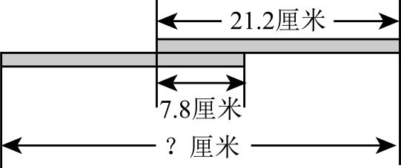
【答案】21.2＋21.2－7.8
＝42.4－7.8
＝34.6（厘米） 答：粘好后的竹条长34.6米。
【对应练习2】
水果超市上午卖出36.45千克的水果，下午比上午少卖了7.8千克，水果超市一天共卖水果多少千克？
【答案】36.45－7.8＋36.45
＝28.65＋36.45
＝65.1（千克） 答：水果超市一天共卖水果65.1千克。
【对应练习3】
零件加工厂一月份加工零件3.56万件产品，二月份比一月份多加工了0.6万件，三月份比二月份少加工了0.25万件。这个季度一共加工了多少万件产品？
【答案】二月份：3.56＋0.6＝4.16（万件） 三月份：4.16－0.25＝3.91（万件）
3.56＋4.16＋3.91
＝7.72＋3.91
＝11.63（万件） 答：这个季度一共加工了11.63万件产品。

【考点四】倒油问题。
【方法点拨】
分析数量关系，列出算式，仔细计算。
【典型例题】
一桶油连桶重52.8千克，用去一半后连桶重26.9千克，这桶油净重多少千克？桶重多少千克？
【答案】26.9－（52.8－26.9）
＝26.9－25.9
＝1（千克）
52.8－1＝51.8（千克） 答：这桶油净重51.8千克，桶重1千克
【对应练习1】
一桶油连桶共重5千克，用去一半后，连桶共重2.75千克，原来桶里有多少千克油？
【答案】5－2.75＝2.25（千克） 2.25＋2.25＝4.5（千克） 答：原来桶里有4.5千克油。
【对应练习2】
一桶油，连桶共重4.65千克，倒出一半油后，油和桶重2.35千克，剩下的油重多少千克？桶重多少千克？
【答案】4.65－2.35＝2.3（千克） 2.35－2.3＝0.05（千克）
答：剩下的油重2.3千克，桶重0.05千克。
【对应练习3】
一桶油连桶重6.5千克，用去一半油后连桶重4.3千克。桶重多少千克？这桶油重多少千克？
【答案】油重：（千克） （千克）
桶重：（千克） 答：桶重2.1千克，这桶油重4.4千克。

